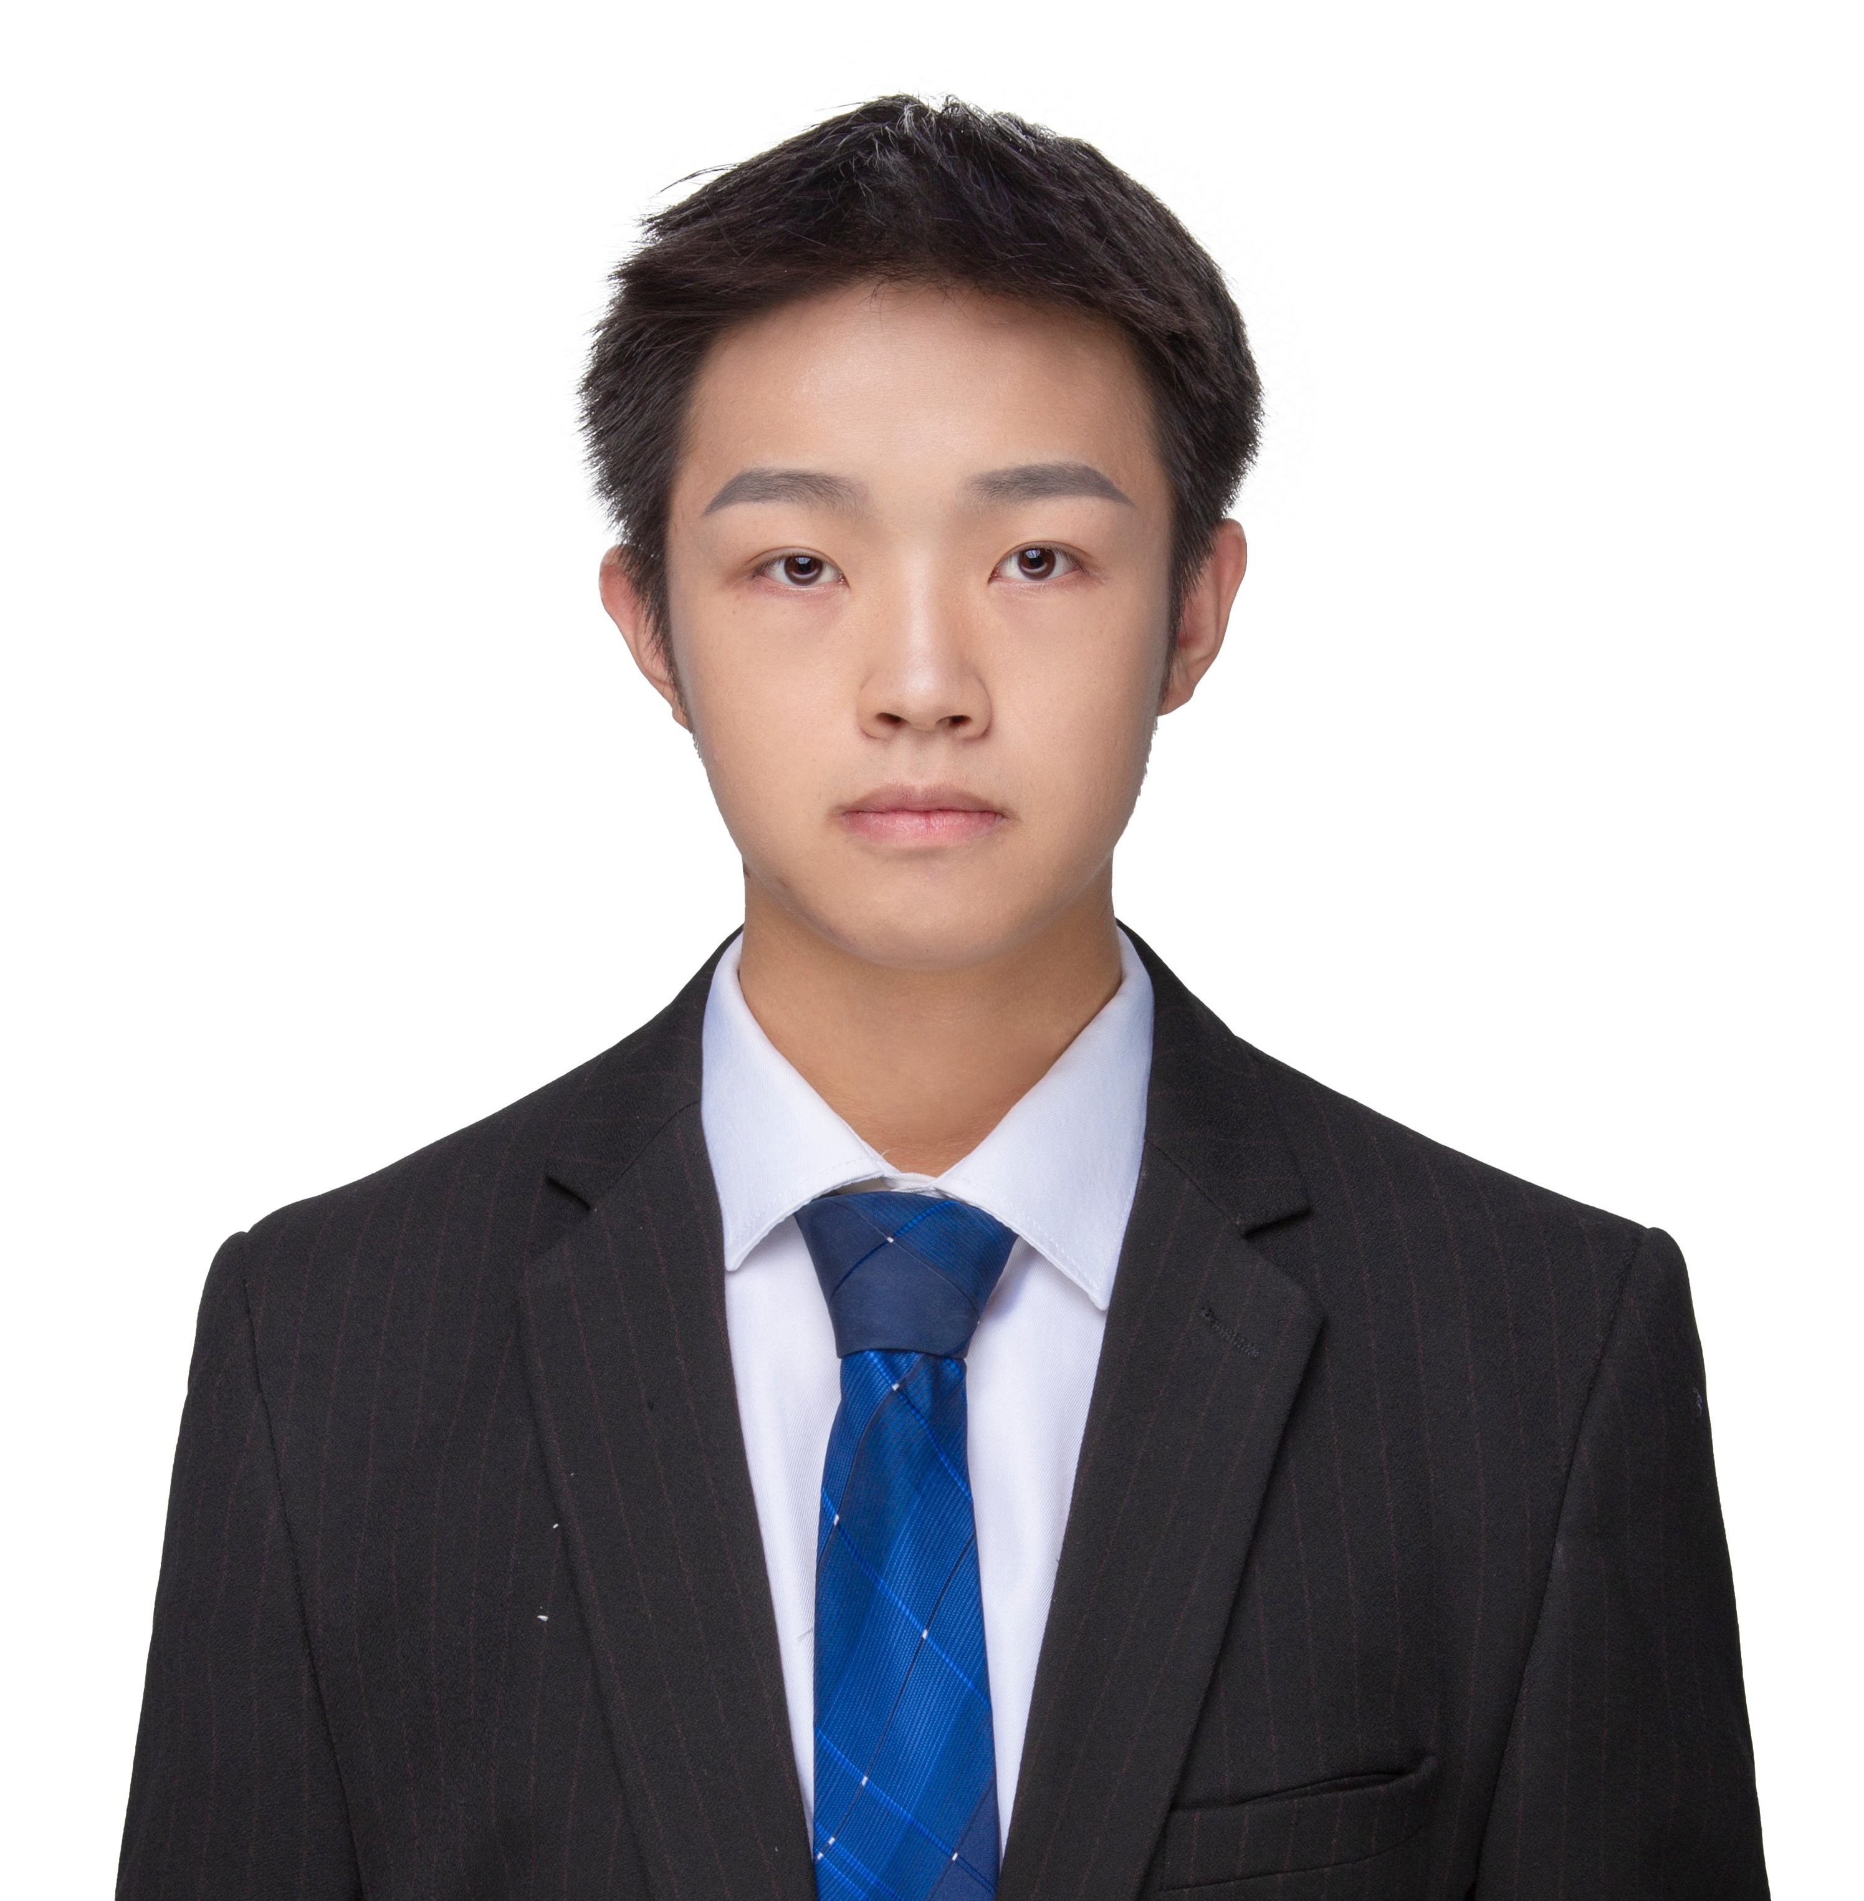
张乐言
电话：18460089291 邮箱：2094942817@qq.com 年龄：2002.06.14
教育背景

硕士 中南财经政法大学 | 信息工程学院 | 人工智能 2023.9–2025.6

核心课程：自然语言处理、人工神经网络、深度学习

本科 中南财经政法大学 | 信息与安全工程学院 | 计算机科学与技术专业 2019.9–2023.6

核心课程：数据结构，计算机网络，数据库管理实务，Python数据分析

绩点：3.64 排名：前30%
专业技能
- 语言相关：熟练利用Python脚本语言，熟悉Pytorch框架，了解Git和利用Git进行团队开发
- 模型相关：熟悉transformer，Bert，Qwen，llama，GPT等大模型
- NLP相关知识储备：了解文本分类、表示学习、对话管理、知识图谱。
项目实践经验
基于RAG构建大模型知识库： 2024-04--2024-06
- 任务介绍：此项目基于RAG，我是项目成员之一，任务目的是构建大模型知识库，使得模型能够回答专业领域的问题，如保险服务流程等，属于对话系统设计，在Naive RAG的基础上加入了知识图谱以解决用户输入缺少上下文的问题。 知识抽取是通过DeepKE-llm框架训练的模型进行的
- 数据：相关专业领域文档来自于企业提供
- 模型及评测：知识抽取模型是Meta公司的LLama-3-8B模型，RAG回答问题的模型是openAI的gpt-3.5-turbo，利用RAGAS技术进行评估，最终三大指标都达到了合格水准，都在0.75左右
- 难点：prompt的设计，RAG数据的处理，知识图谱的构建，评估技术的实现。
基于Llama的个性化对话系统： 2024-07--2024-08
- 任务介绍：此项目需要利用手上已有的用户对话历史数据对Llama进行训练，任务目的让模型能够根据提供的角色背景与人设进行角色扮演，并能够引导用户进行剧情的演绎。利用LlamaFactory框架进行模型的训练
- 数据：用户对话历史数据来源于公司已有的线上陪伴聊天APP，利用大模型进行了数据清洗
- 模型及评测：原模型采用的是Meta公司的LLama-3.1-8B-Instruct模型，利用LlamaFactory框架对原模型进行Lora微调，进行参数合并后利用vllm进行部署以加速推理。 评测方法初步采用大模型对模型输出的对话进行一致性、连贯性、沉浸感的评估，随后进行人工测试。
- 难点：项目难点在于数据清洗、效果评估
基于淘宝用户行为数据的购买行为预测 2024-08--2024-09
- 任务介绍：此项目需要根据以往的用户行为数据预测用户未来是否会购买特定商品
- 数据：训所有数据来自一个淘宝用户行为数据集。该数据集随机挑选了100万名用户，记录了2017年11月25日至2017年12月3日期间用户对商品的操作行为：点击、购买、加购物车、收藏。数据集的每一行表示一条用户行为，由用户ID、商品ID、商品类目ID、行为类型和时间戳组成。
- 模型及评测：自定义的一套模型结构，基线模型是bert，在bert后加入了dropout层、线性分类层和crf层，冻结预训练模型bert的参数，训练线性分类层的参数和crf层的转移概率参数，评测使用的指标是F1score，最终分数达到了0.76
- 难点：项目难点主要在于对于自定义架构的理解，训练步骤和通道的定义都需要重新设计
其他技能
- 外语水平：大学已过英语四、六级；雅思6分

